采购人需求

一、项目基本信息
1、项目名称：广东省工人医院电动密集柜项目
2、项目概述：为保障我院人事科、财务科、病案室等三个档案室材料放置需求，现集中采购一批定制电动密集柜。
3、需求项目：采用现场勘测、现场遴选会方式采购电动密集柜等家具项目。（本项目安排现场考察，投标人须在投标文件中提供设计安装图纸的，图纸中须包含但不限于：生产制造厂家、产品安装精确尺寸、设计人、校对人、审核人、批准人等信息。）
4、项目估算金额：15万元。本次采购的内容是协议服务资格的取得，并不代表服务已成交，服务费用按实际产生的费用结算。
5、服务周期：在合同签订生效后30个日历日内完成交货及安装调试。
二、供应商报名资格要求
★1、在中华人民共和国境内注册的具有独立承担民事责任能力的法人或其他组织；
★2、单位负责人为同一人或者存在直接控股、管理关系的不同供应商，不得参加同一项目报价，一经发现按废标处理并标记为不诚信供应商，须出具声明函；
★3、供应商未被列入“信用中国”网站中“记录失信被执行人或重大税收违法案件当事人名单或政府采购严重违法失信行为”的记录名单，不处于“中国政府采购网”中“政府采购严重违法失信行为信息记录”的禁止参加政府采购活动期间，须提供网站查询结果截图证明；
★4、依法取得中华人民共和国境内注册的营业执照（或事业单位法人证书，或社会团体法人登记证书，或执业许可证）、组织机构代码证和税务登记证，须提供证书扫描件；
5、油漆(包括水性漆)、胶水、基材、五金配件等本次招标物料应提供相关检测报告证书，其产品应符合国家及招标文件规定的环保标准值，提供复印件证明。
6、本项目不接受联合体响应；
7、其他相关证件及资质。
三、采购需求

- 定制电动密集柜尺寸要求

科室 | 放置需求 | 备注
人  事  科 | 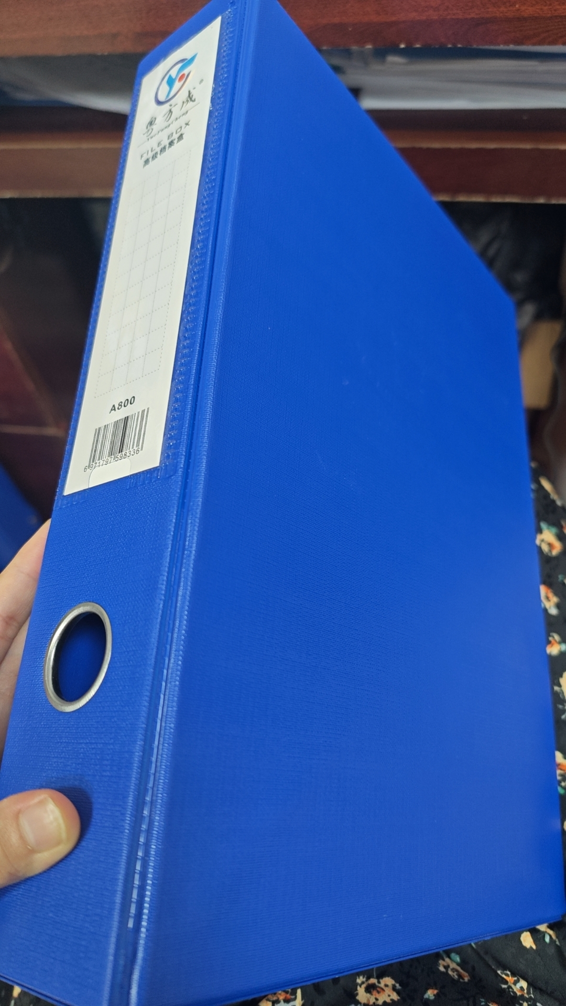  长 26cm 宽7cm 高34cm 蓝色文件盒 竖放 | 天花板高度约2.65m  整体密集柜中间列数需要制作柜门分隔开两部分
财  务  科 | 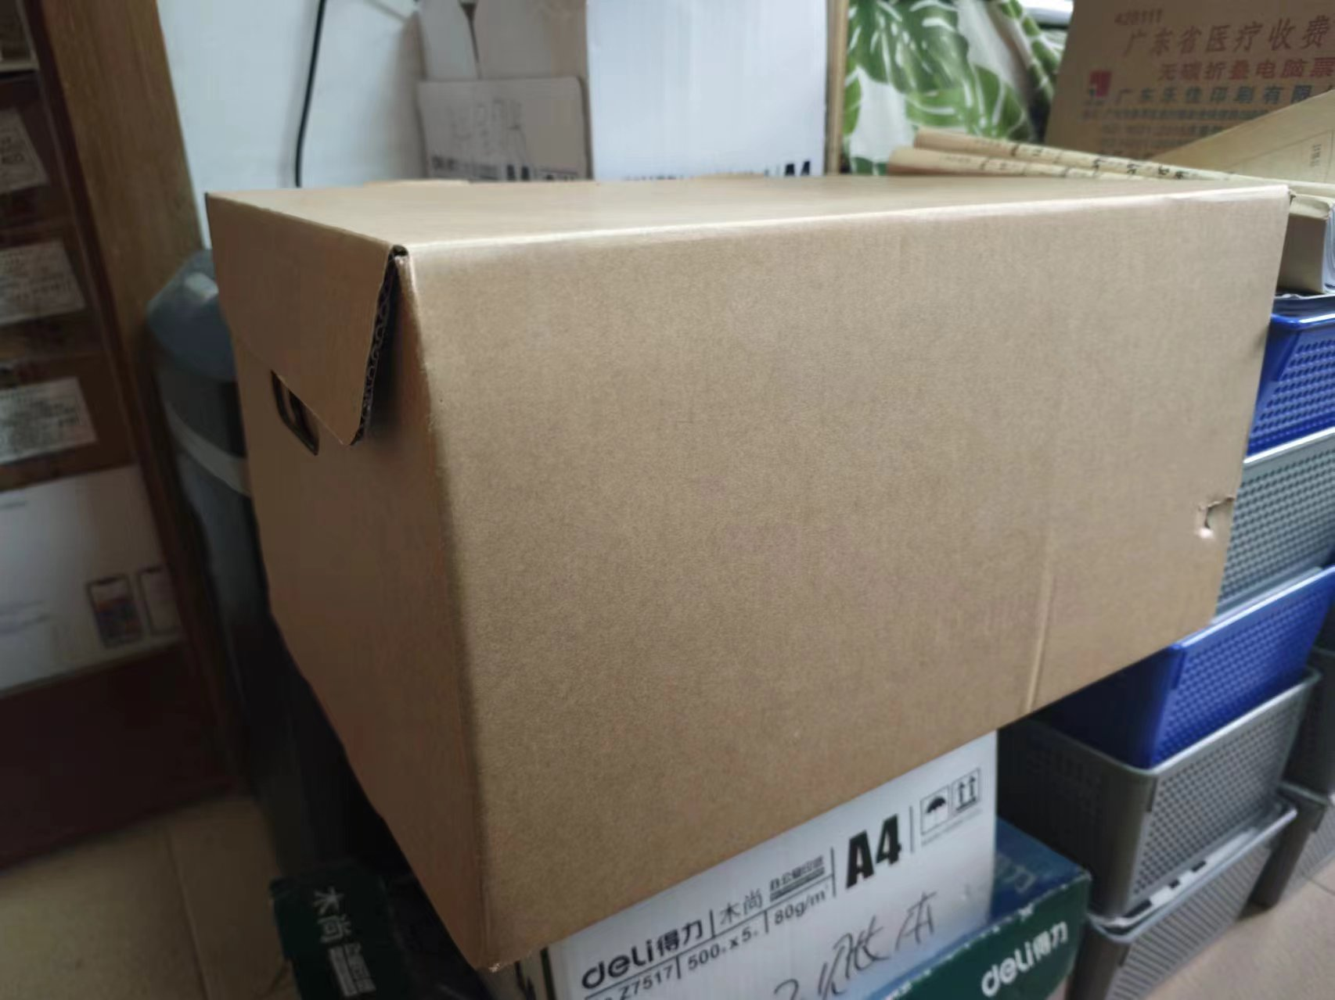  厚纸盒 会计档案盒尺寸：长40cm*宽31.5cm*高25cm | 天花板高度约2.65m
病  案  室 | 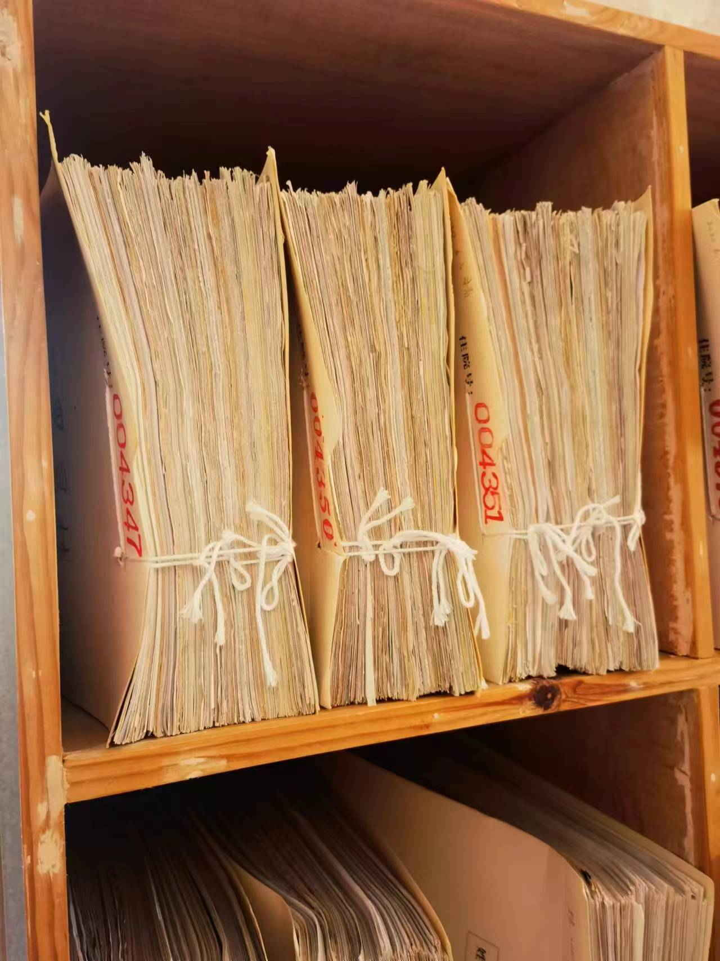  放置病历本尺寸：深度31cm*高度27.5cm*宽度不做要求 | 天花板高度约2.65m  柜门需要通体柜门

2、电动密集柜规格、材质要求
下列表中的钢板厚度是指钢板实际裸厚度，不含漆膜及附着物厚度，不得以理论值或市场行规的说法而减少钢板厚度，须根据钢材国家标准测量，否则视为不合格产品，采购人将有权终止合同并保留索赔追究责任的权利。材质参数不低于列表要求，可使用更优材质参数。
设备名称 | 设备配置 |  | 材料规格 | 材质参数 | 采用标准
路轨 | 轨道座 |  | 钢板厚度≥3.0mm | 不锈钢 | GB/T711-2008
 | 轨芯 |  | 20±1mm×20±1mm | 实心不锈钢 | GB/T699-2015
底架 | 底梁 |  | 钢板厚度≥2.8mm | 热轧钢板 | GB/T711-2008
 | 夹紧块
 | 轴承档
架体 | 立柱 |  | 钢板厚度≥1.5mm | 冷轧钢板 | GB710-2008
 | 压筋搁板 |  | 钢板厚度≥1.2mm | 冷轧钢板 | GB710-2008
 | 压筋挂板 |  | 钢板厚度≥1.2mm | 冷轧钢板 | GB710-2008
门面 | 防尘板、顶板 |  | 钢板厚度≥1.0mm | 冷轧钢板 | GB710-2008
 | 防鼠板 |  | 钢板厚度≥1.0mm | 冷轧钢板 | GB710-2008
 | 定位模块 |  | / | ABS注塑件 | GB710-2008
侧板 | 侧面板 |  | 钢板厚度≥1.0mm | 冷轧钢板 | GB710-2008
传动机构 | 轴承 |  | P204 | 双排滚珠调心轴承 | GB1285-85
 | 传动轴 |  | Φ20 | 45#冷拉圆钢 | GB/T699-2015
 | 连接钢管 |  | Φ25 | 无缝钢管 | GBT/699-2015
 | 铁滚轮 |  | HT15-33 | 高强铸铁 | GB9439-2010
 | 链轮 |  | ZG45 | 滚齿精制 | GB1135-89
 | 链条 |  | FR420，Φ8.5  节距12.7 | 40Mn-45Mn  合金钢 | GB/T14212-2010
 | 摇手体总成 | 摇手柄 | 折叠式，钛合金电  镀工艺 | 双向超越合  器结构 | /
 |  | 滚珠轴承 | 钢珠 |  | GB1285-85
制动装置 | 侧列锁定装置 |  | 808锁 | 合金 | GB/T699-2015
 | 中间列制动装置 |  | / | 碳钢
防护装置 | 防震,防尘装置 |  | 20mm磁性吸条 | 环保PVC | /
 | 顶板 |  | 钢板厚度≥1.0mm | 冷轧钢板 | GB710-2008
 | 防尘板、防鼠板 |  | 钢板厚度≥1.0mm | 冷轧钢板 | GB710-2008
 | 防倾倒装置 |  | 钢板厚度≥3.0mm | 热轧钢板 | GB/T711-2008
表面处理 | 高压静电喷塑 |  | / | 环氧型聚脂  混合粉末 | 符合ISO认证产品。符合GB-1720、1730、1734 标准。

3、电动密集柜产品工艺及技术要求
产品规格须根据国家标准及招标文件的实际要求进行设计生产，具体工艺流程、规 格、技术参数、质量要求如下：
（1）工艺流程
密集架生产工艺及流程（剪板、冲压、折弯、焊接等）严格执行国家标准，确保各个环节精准符合制造要求。
（2）款式结构
该产品主要由底架（座）、架体、传动装置、防护装置四大部分组成，散装运输，交货现场安装调试完毕并交付使用。
▲底架（座）：底架为分段组合式，整体焊接而成，运行平稳且加工精度高，具有对接互换性，便于运输和安装，并设有防倾倒装置，防止架体倾倒。用材厚度为 3.0mm热轧钢板，压制成槽型，并双弯边加强上弯边大于 50mm，架体长期荷重存放资料不变形，底盘与立柱连接采用M10X20螺栓底架装配后的直线平行度不大于0.5mm/m，全长不大于2mm。轴承梁采用3.0mm 热轧钢板，四道弯边加强，成型高度、正面厚度≥45，采用数控流水线一次成型加工，同时正面压制凹型平面槽，凹槽宽度≥10mm,深度≥1.0mm增强轴承梁整体强度，增强底梁整体抗扭强度和抗变形能力。（需提供具有 CMA 认证资质的第三方专业检测机构出具符合要求的检测报告作为佐证材料。）
★路轨：轨道座采用≥3.0mm 不锈钢板，三道弯边加强工艺，成型宽度为 120±2mm，中间设置两条凹槽筋，凹槽宽度为15.5±2mm，高度23±2mm，第三道弯边成型高度为6±2mm，整体结构设计钢性足，承载能力强，不易变形。轨芯采用20±1mm×20±1m实心不锈钢，两者焊接组合成路轨后，经精细打磨后，开始铺设。本项目轨道铺设方式采用埋入式，需要进行场地恢复，导轨开槽及因开槽损坏的地砖修补由本项目中标人负责。
▲立柱：采用1.5mm优质冷轧钢板一体成型工艺，设计为半敞开式，利于立柱表面喷涂全部到位，立柱成型尺寸50×50mm，正面压制梯形凹槽和一对凹型圆筋，梯形凹槽底部尺寸≥23mm，上面尺寸≥30mm，深度≥1.5mm,圆筋半径 1.5mm。侧面设有双排立柱调节孔，孔中心距 58mm，允许尺寸公差±1mm。（需提供具有 CMA 认证资质的第三方专业检测机构出具符合要求的检测报告作为佐证材料。）
搁板：搁板采用 1.0mm 的优质冷轧钢板，单边设有防脱落挡边，表面光滑流畅无冲压步冲印痕，压筋工艺须符合标准，不可导致搁板变形，不可影响搁板结构性能。
侧板：采用 1.0mm 优质冷轧钢板，分为上、中、下三节，中部采用方型金字塔凸包（塔底 8.5mm×8.5mm）。
档板：采用 1.0mm 的优质冷轧钢板压制成槽型，成型尺寸为 15mm×15mm，四道弯边设计，三面压筋，顶面与侧面圆角过渡，圆角半径为R4，设计为自锁式档条，依靠档条和挂板之间的机械组合达到锁紧功能。
传动装置：摇手柄采用钢、锌合金材质，手柄可以自动缓慢折叠，使用轻便、灵活、耐用，可避免通道障碍，摇动任何一列均不会带动其他手柄转动，自动挂档，可单列或多列一起移动。链条采用摩托车链条采用Φ8.5，节距12.7，G12420带短滚珠链，滚珠轴承采用省力型，链条破断力≥1800kg。滚轮采用铸铁工艺，传动轴采用内径Φ20实角45#钢；连接钢管采用内径Φ20无缝钢管；底盘轴承安装采用 P204E 级带座球面轴承，耐压耐磨，中心直线度稳定，在架体滑动时平衡性能稳固、传动轻便灵活，定位可靠摇。摇动时省力，运行平稳，性能达到或超过国家标准，即可单列移动也可多列同时移动。
制动装置：每列均装有刹车制动装置，使之做到每一列均可锁定，查阅资料和存放文件时能确保人身安全。每一组合团体均装有总锁装置，使之做到每个组合团体都可锁定。
密封装置：列与列之间装有 15mm 特种抗老化 PVC 磁封条，形成两列间的全封闭，顶部有防尘板，每列架体上方安装双面防尘板，要求防尘、防光、防有害气体，底部有防鼠板，合拢后无缝隙，具有良好的防尘、防鼠、防火、防潮等功能。
▲（3）表面处理
成品外观应平整，无波纹、流痕、起泡、孔折痕、污点、露底、剥落、伤痕等可见性缺陷，各零部件及组合件之间应具有互换性。各部零件在涂覆前，必须进行除油、除锈、表调、清洗、磷化、二遍清洗，磷化处理按照 GB/T6807-2001 标准进行，每道工序分槽处理，所用标准件及紧固件均氧化或镀锌处理。（需提供具有 CMA 认证资质的第三方专业检测机构出具耐酸性、耐湿热性、耐盐雾性检测结果为合格的检测报告作为佐证材料。）
- 防锈处理
产品金属架体及配件应采用先进的静电亚光喷塑工艺。使用优质环保涂敷材料，表面均匀光亮，色泽一致、严密、平整、无划伤。塑膜厚度为 60～70μm，漆膜附着力达到 GB1720 中的二级指标以上。塑层防锈能力 20 年以上。
▲4、密集架安全性要求
（1）安全性能指标均应符合直列式密集柜行业标准DA/T7-92和钢制密集柜技术条件GB/T13667.1-2013结构强度要求，每标准节在全负载的情况下，承受沿X、Y轴两个方向额定载荷 1/15 的水平拉力作用，标准节不得翻倒。
（2）传动装置的性能应转动灵活、平稳，不得有失灵现象。
（3）活动架列均应安装防倾倒装置。
（4）限位：导轨上应安装限位装置。
（5）固定：导轨与地面应有固定装置，固定架列应有固定装置。
（提供产品的安全性检测合格报告并加盖厂家公章）
▲5、密集架载重性能要求
（1）搁板载重：搁板负载载重100kg，最大挠度3mm，24小时卸载后，不得出现裂痕及钢性变形，残余变形量不大于0.3mm。
（2）全负载载重：每标准节在全负载（搁板均匀载重 80kg）的情况下，架体、立柱不应有明显变形，架体不应产生倾倒现象。
（3）载重运行：在全负载的情况下，各列密集架在手动操纵下，都应运行自如，不得有阻滞现象。每标准节手动摇力应不大于 11.8N（每列密集架的手柄摇力为：11.8N×标准节数）。
（对于承重数据须提供具有 CMA 认证资质的第三方专业检测机构出具符合要求的检测报告作为佐证材料。）

